Movimiento uniforme
Se denomina movimiento rectilíneo, aquél cuya trayectoria es una línea recta.
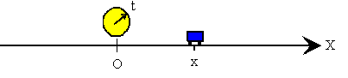
En la recta situamos un origen O, donde estará un observador que medirá la posición del móvil x en el instante t. Las posiciones serán positivas si el móvil está a la derecha del origen y negativas si está a la izquierda del origen.

Posición
La posición x del móvil se puede relacionar con el tiempo t mediante una función x=f(t).
Desplazamiento
Supongamos ahora que en el tiempo t, el móvil se encuentra en posición x, más tarde, en el instante t' el móvil se encontrará en la posición x'. Decimos que móvil se ha desplazado Δx=x'-x en el intervalo de tiempo Δt=t'-t, medido desde el instante t al instante t'.

Velocidad
La velocidad media entre los instantes t y t' está definida por
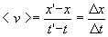
Para determinar la velocidad en el instante t, debemos hacer el intervalo de tiempo Δt tan pequeño como sea posible, en el límite cuando Δt tiende a cero.
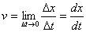
Pero dicho límite, es la definición de derivada de x con respecto del tiempo t.
Para comprender mejor el concepto de velocidad media, resolvemos el siguiente ejercicio
Ejercicio
Una partícula se mueve a lo largo del eje X, de manera que su posición en cualquier instante t está dada por x=5·t²+1, donde x se expresa en metros y t en segundos.

